２年地学Ⅰ No.1-1-13
第３章 現在の地球の活動

１．原因

例 海溝付近ではプレートが沈み込んでいるため、
陸側のプレートがひきずりこまれて、
ひずみが限界に達すると破壊が起きて
はねかえることで地震が起こる。

２．分布
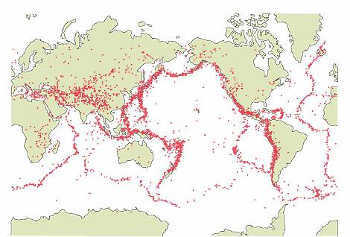

（１）海嶺付近

（２）海溝付近

（３）トランスフォーム断層

- 感想など＊
理解度

HRNo. NAME:

